Министерство образования и науки Кыргызской Республики

Ошский государственный университет

Международный медицинский факультет

Промежуточный ОТЧЕТ
образовательной программ 560001 Лечебное дело Ошского государственного университета по рекомендациям внешней экспертной комиссии НААР с «2» по «4» июня 2021 г.

Ош - 2023
СОДЕРЖАНИЕ

1. Стандарт «Миссия и конечные результаты»
2. Стандарт «Образовательная программа»
3. Стандарт «Оценка обучающихся»
4. Стандарт «Обучающиеся»
5. Стандарт «Академический штат/преподаватели»
6. Стандарт «Образовательные ресурсы»
7. Стандарт «Оценка образовательной программы»
8. Стандарт «Управление и администрирование»
9. Стандарт «Непрерывное улучшение»

1. Стандарт «Миссия и конечные результаты»

Рекомендации ВЭК нет.

2. Стандарт «Образовательная программа»
Рекомендации ВЭК нет.

3. Стандарт «Оценка студентов»
Рекомендации ВЭК:
- Провести обучение преподавателей по использованию формативной и суммативной оценки учебных достижений обучающихся – до 1 сентября 2021 года.

По рекомендации ЭК НААР был организован курс для ППС международного медицинского факультета с финансированием университета курсы по формативной и сумативной оценке достижений обучающихся, студентцентрированному обучению в вузе с и в последующем были организованы методические семинары на всех кафедрах международного медицинского факультета. В перспективе пройти на базе ЦПиНМО курсы по формативному и суммативновному оцениванию всех ППС с выдачей сертификатов. Всего на факультете 9 кафедр:
- Кафедра социально-гуманитарных дисциплин;
- Кафедра естественно-научных дисциплин;
- Кафедра анатомии, гистологии и нормальной физиологии;
- Кафедра патологии, базисной и клинической фармакологии;
- Кафедра общественного здоровья и здравоохранения;
- Кафедра клинических дисциплин 1;
- Кафедра клинических дисциплин 2;
- Кафедра клинических дисциплин 3;
- Кафедра хирургические дисциплины с курсом травматологии.
4. Стандарт «Обучающиеся»
Рекомендации ВЭК нет.

5. Стандарт «Академический штат/преподаватели»
Рекомендации ВЭК:
- Представить свидетельства о языковой подготовке преподавателей по общепризнанным системам (IELTS или TOEFL) – до 1 сентября 2022 года.

В университете ежегодно организуются курсы по английскому языку по подготовке к IELTS для преподавателей и студентов в том числе в рамках проекта Эрасмус+ /BERNICA. По рекомендациям НААР был одобрен проект "IELTS Language Training Centre" и этот проект реализуется в 2022-2023 учебном году в целях повышения уровня преподавательского состава ОшГУ по английскому языку и подготовки к международному экзамену IELTS в соответствии с поручением Министерства образования и науки КР для вузов и требованиями НААР. По результатам вышеуказанных мероприятий ежегодно увеличиваются число ППС с сертификатами IELTS и TOEFL.

6. Стандарт «Образовательные ресурсы»
Рекомендации ВЭК:
1. Продолжить работу по созданию инклюзивной среды (в частности, установка лифтов в корпусах или создание специализированных аудиторий на 1 этажах зданий) – до 31 декабря 2024 года.

В учебных корпусах университета с целью создания условий для инклюзивного образования ведутся работы по установлении лифта в медицинской клинике ОшГУ и во всех корпусах устанавливаются пандусы для подъёма с коляской и на первых этажах корпусов планируется создание специализированных учебных аудиторий для ЛОВЗ.
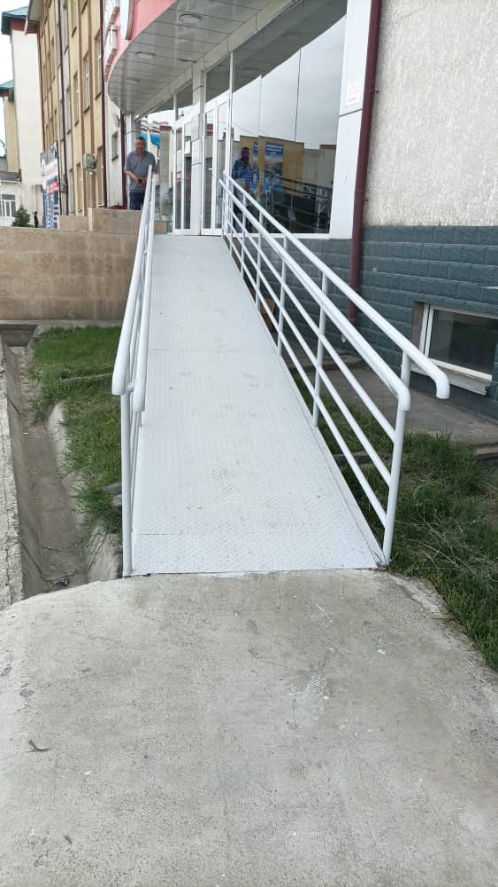
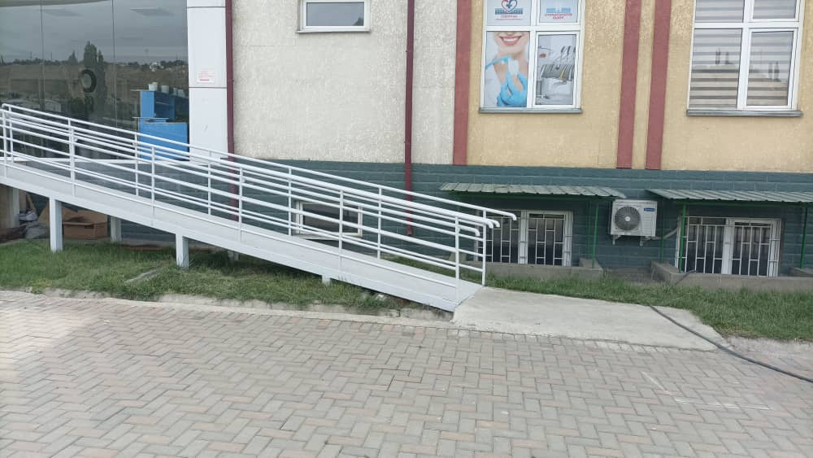
- Фотография пандуса

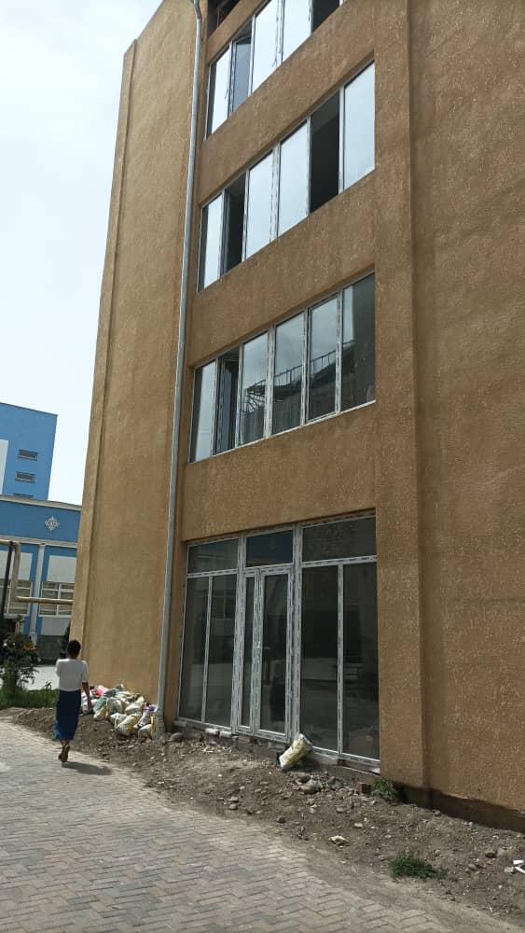
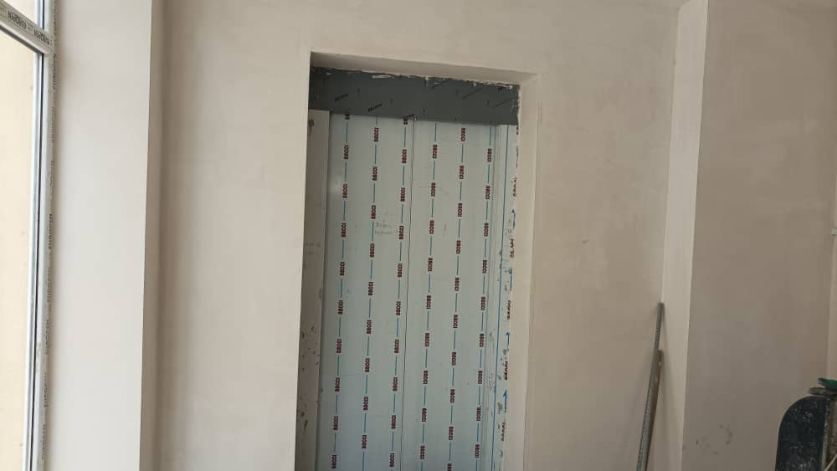
- Фотография лифта
7. Стандарт «Оценка образовательной программы»
Рекомендации ВЭК нет.

8. Стандарт «Управление и администрирование»
Рекомендации ВЭК нет.

9. Стандарт «Образовательные ресурсы»
Рекомендации ВЭК нет.

